КАК УКРЕПИТЬ ИММУНИТЕТ РЕБЕНКА
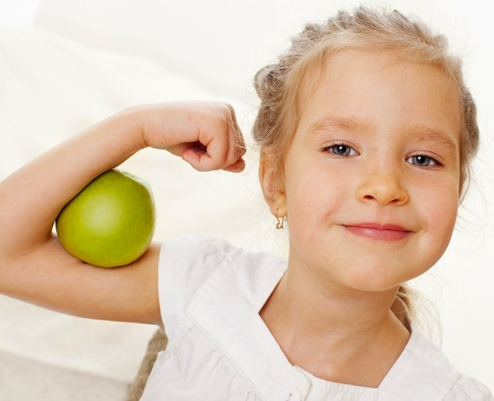
1.Давать пить отвар шиповника
Шиповник – чемпион по содержанию витамина С, давать его детишкам можно с четырёхмесячного возраста.
Но нужно учитывать, что этот полезнейший для иммунитета продукт выводит калий из организма. Поэтому если даёте отвар шиповника, в то же время давайте курагу, изюм, бананы – всё, в чём содержится калий и что позволяет возраст ребёнка.
Чай из шиповника продаётся в аптеке, но и дома его легко приготовить. Две столовые ложки свежих или сушёных ягод залить литром кипятка и оставить на ночь в термосе либо укутав полотенцем.
Или так: 100 грамм сушёных или 50 грамм свежих ягод шиповника залить литром воды и полчаса держать на медленном огне.
Давать не постоянно, а курсами по 2 – 3 недели с последующим перерывом на месяц.
2. Вместо сахара добавлять в пищу мёд.
Это правило, конечно, действительно только для тех детишек, у которых нет аллергии на мёд. Кстати, аллергия именно на этот полезнейший продукт встречается только у 2 % людей в мире. К примеру, часто причиной аллергии является присутствие в покупном мёде тростникового сахара. И вполне может оказаться, что на чистый мёд у малыша никакой аллергии и нет.
Но если у Вашего малыша уже были проявления аллергии на мёд, вряд ли Вы захотите экспериментировать, давая ему другой сорт – это понятно.
А вот если мёд Ваш ребёнок переносит хорошо, добавляйте его и в отвар шиповника, и в каши, и в чай по половинке чайной ложечки.
Мёд богат микро- и макроэлементами, ферментами и витаминами, а особенно полезен сотовый мёд.
Вот один отличный рецепт.
Понадобится: 200 грамм кураги, 200 грамм изюма, 200 грамм грецких орехов, 200 грамм чернослива, 3 столовых ложки мёда и один лимон.
Сухофрукты промыть, обдать кипятком, просушить. Лимон помыть, порезать на кусочки, удалить косточки. Прокрутить всё через мясорубку. В получившуюся смесь добавить мёд и хорошенько перемешать. Хранить в холодильнике, принимать по чайной ложечке перед завтраком.
3. Добавлять в салаты и супы пару измельчённых зубчиков чеснока.
Чеснок обладает сильнейшими бактерицидными свойствами. Кроме того, в его состав входит аденозин - производная нуклеиновой кислоты, которая, в свою очередь, является строительным материалом для ДНК и РНК.
А ещё в чесноке есть селен, германий и кремний, которые обеспечивают активность витаминов С и Е.
Часть своих полезных свойств чеснок сохраняет и при термической обработке, поэтому его можно добавлять, например, и в тушёные овощи.
А во время эпидемии гриппа постоянно держите в детской тарелку с мелко нарезанным чесноком – это насыщает воздух фитонцидами, благодаря которым организм более эффективно противостоит различным вирусам.
Многих смущает запах изо рта после блюд с чесноком. Чтобы от него избавиться, достаточно пожевать листик мяты или веточку петрушки.
4.Есть морковку.
Морковь – просто кладезь каротина, который в организме превращается в витамин А. Но это не единственное достоинство морковки.
Она очищает кровь, выводит из организма токсины, нормализует обмен веществ, повышает активность всех органов.
Благодаря высокому содержанию фитонцидов морковь способна воздействовать на болезнетворную микрофлору почти так же эффективно, как лук и чеснок.
Полезна морковка и в салатиках, особенно с зелёным яблоком, и в виде сока. А для лучшего усвоения каротина лучше кушать её с жирами – сливками или сметаной.
Но морковь, как и любой другой полезный продукт, нужно употреблять в меру. Если переборщить, печень просто не справится с переработкой каротина и кожа у малыша пожелтеет.
5. Два раза в неделю готовить красную рыбу.
Главное, что делает красную рыбу полезной – содержание омега-3 полиненасыщенных жирных кислот. Это укрепляет иммунитет, сосуды, мозговую и нервную ткань.
Кроме того, в рыбе есть фосфор, благотворно влияющий на активность мозга, и йод, способствующий правильной работе щитовидной железы.
Дорогие сорта красной рыбы, такие, как сёмга и лосось, можно с успехом заменить более дешёвыми, но не менее полезными, например, кетой.
Но тут есть нюанс – малышам до двух лет красную рыбу давать не стоит, у них возможны проблемы с пищеварением. А начинать знакомить ребёнка с красными сортами лучше с горбуши – это наименее жирный сорт.
Можно приготовить в фольге, а можно немного отварить, измельчить, залить молоком и взбитыми яйцами и запечь в духовке до готовности.
6. Дважды в неделю давать ребёнку орехи – грамм 20-30.
Тут стоит оговориться: в первый раз пробовать орехи детям желательно не раньше пяти лет. Сначала давать один орешек в день и наблюдать за реакцией организма, чтобы не было аллергии.
Если у ребёнка лишний вес, то лучше сначала помочь ему похудеть, а потом уже включать в рацион орехи.
В чём же польза орехов для иммунитета?
Во-первых, все орехи являются источником ненасыщенных жирных кислот, которые необходимы для нормального роста, развития и обеспечения эластичности сосудов.
Во-вторых, орехи, особенно фундук, богаты витамином Е – известным антиоксидантом.
В-третьих, орехи – это растительный белок, который по своей ценности близок к белкам животного происхождения.
7. Заправлять салаты оливковым маслом.
Древние греки называли оливковое масло «жидким золотом». Было время, когда это масло использовали в качестве валюты.
Оно почти полностью состоит из ненасыщенных жирных кислот, которые снижают уровень вредного холестерина в крови и не влияют на содержание в организме его полезной разновидности. Полезный холестерин, как известно, детям жизненно необходим. А жиры, содержащиеся в оливковом масле, по своему составу похожи на жиры грудного молока.
Кроме того, оливковое масло стимулирует развитие костной системы растущего организма, укрепляет стенки кишечника и оказывает мягкое слабительное действие.
Уже с семи месяцев можно добавлять капельку оливкового масла ребёнку в овощное пюре или в супчик.
8. Держать в норме кишечник.
Кишечник выполняет иммунногенную функцию – стимулирует выработку иммуноглобулина и иммунокомпетентных клеток. Большинство полезных веществ, поступающих в организм с пищей, всасывается именно в кишечнике. Так что состояние кишечника напрямую связано с состоянием здоровья.
Чтобы кишечник был в норме, давайте малышу минеральную воду без газа, кисломолочные продукты и пищу, богатую клетчаткой.
Для профилактики полезно пропить месячный курс овсяного отвара.
Полстакана промытого овса (не крупы, а именно овса ) залить с вечера водой - 1,5 литра и настоять до утра в эмалированной посуде. Утром довести до кипения и проварить полтора часа на слабом огне с закрытой крышкой. После остывания процедить и хорошенько отжать.
Давать ребёнку перед едой по 2 столовые ложки, после 5 лет – по 100 мл отвара в течение месяца.
Ну и, конечно же эти правила не отменяют закаливающие процедуры, прогулки на свежем воздухе и физическую активность.

